TOREK, 26.5.2020

ŠPORT
- Ogrej se s tekom in z gimnastičnimi vajami.
- Danes boš vadil skakanje s kolebnico. Poskusi preskakovati kolebnico na naslednje načine: sonožni poskoki na mestu, sonožni poskoki na mestu z medskokom, skakanje po levi nogi, po desni nogi in izmenično.
- Poskusi preskakovati kolebnico tudi v teku, nato pa še tako, da jo vrtiš nazaj.

SLOVENSKI JEZIK
- Reši naloge v delovnem zvezku Radovednih 5, 2. del, str. 99-101.
- Pri 6. nalogi si oglej posnetek v interaktivnem gradivu (Na kaj moramo paziti pri telefonskem pogovoru) :
https://www.radovednih-pet.si/vsebine/rp4-slj-sdz-osn/#

DRUŽBA

- Posveti se pripravi naloge o kulturni dediščini.

MATEMATIKA
- Preberi razlago o merjenju mase na naslednji strani in jo prepiši v zvezek.

MERJENJE MASE

Maso najpogosteje merimo z različnimi TEHTNICAMI.
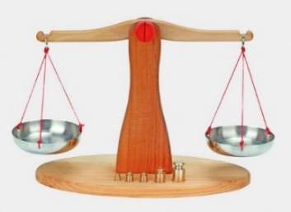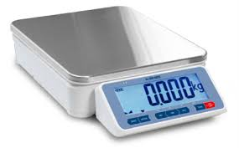
Poznamo več različnih MERSKIH ENOT za merjenje MASE. Označujemo jih z malimi tiskanimi oz. pisanimi črkami.
Gram in dekagram
g - gram
dag - dekagram beseda deka pomeni 10, zato velja:

1 dag = 10 g

Ali drži, da je 1 dag več od 1 g oz. 1 dag ˃ 1 g ?
Da, ker 1 dag = 10 g in 10 g ˃ 1g.

Kaj ima maso približno 1 dag (dekagram)?
1 vrečka vanilinega sladkorja = 1 dag oz. 10 g

1 nalivno pero = 1 dag oz. 10 g

- Od tukaj naprej razlago samo preberi, da boš bolje razumel pretvarjanje mase. Tega ni potrebno prepisovati v zvezek.
Kako pretvarjam iz VEČJE enote v MANJŠO?
MNOŽIM:
-z 10: 1 dag = 10 g 5 dag = 50 g 37 dag = 370 g

(20 g + 7 dag)
2 dag 7 g = najprej si zgoraj napišem, koliko g je 2 dag in prištejem še 7 g,
dobim: = 27 g

(1240 g + 8 g)
124 dag 8 g = najprej si zgoraj napišem, koliko g je 124 dag in prištejem še 8 g,
dobim: = 1248 g

Kako pretvarjam iz MANJŠE enote v VEČJO?
DELIM:
-z 10: 10 g = 1 dag 907 g = 90 dag 7 g

- Oglej si posnetek: https://v637g.app.goo.gl/zpPUDeJw5HAXajox8
- Natančno preberi in reši naloge v delovnem zvezku Radovednih 5, 4. del, str. 14 in 15.

